# Modello 1

|  |  |  |  |
| --- | --- | --- | --- |
| Dimensioni: | | Materiali: | |
| Altezza 80cm | | Piastre in metallo | |
| Larghezza 80cm | | Tubi in pvc | |

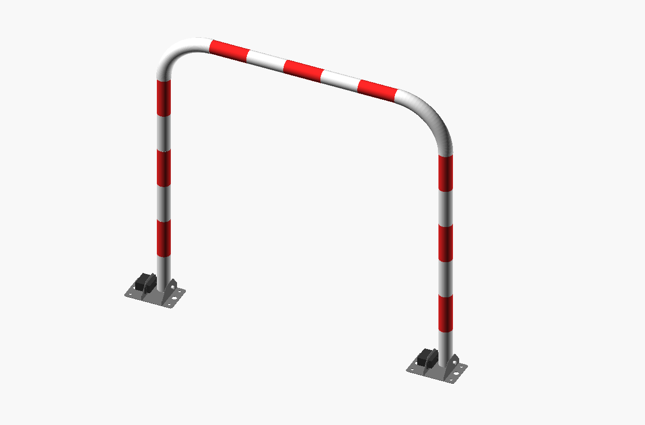

Elenco materiali per 1 dissuasore:

|  |  |  |  |
| --- | --- | --- | --- |
| Pezzo | | Quantità | Prezzo unitario |
|  | Curva 90° in pvc Ø 32 mm  Ref.35876806  Leroy Merlin | 2 | 0,60 |
|  | Tubo rigido Ø 32 mm x L 2 m  Ref.35879865  Leroy Merlin | 1 | 1,45 |
|  | MG996R 55g Metal Gear Torque Digital Servo 15KG  Amazon - diymore | 2 | 4,75 |
|  | Piastra dritta in acciaio zincato L 300 x Sp 2 x H 75 mm  Ref.36130976  Leroy Merlin | 2 | 1,80 |
|  | Piastra angolare standers in acciaio zincato L 110 x Sp 3 x H 50 mm  Ref.36235976 | 2 | 1,00 |
|  | Scatola di derivazione per parete IP 21 52 x 45x 64 mm  Ref.30329712  Leroy Merlin | 2 | 0,75 |
|  | Lastra polionda polipropilene alveolare azzurro 100 cm x 100 cm, Sp 2.5 mm  Ref.35463974 |  | 7,55 |

Totale senza centralina e alimentatore 15,35

Elenco materiali centralina per controllo 4 dissuasori

|  |  |  |  |
| --- | --- | --- | --- |
| Pezzo | | Quantità | Prezzo unitario |
|  | Arduino Uno o Arduino Nano | 1 | 8 / 10 |
|  | Ricevitore 433 MHz | 1 | 6 / 7 |
|  | Telecomando universale 433 MHz | 4 | 3 |
|  | Alimentatore | 1 |  |